Фаза токовая защита ФТЗ
- Защита для печей при пропадании фазы или перегорании спирали.
- Контроль пропадания напряжения после пуска печи.
Назначение:
Фаза токовая защита предназначена для защиты нагрузки при пропадании тока или напряжения. С помощью ТФЗ также, можно определить, было ли пропадание напряжения после включения нагрузки.
Схемы включения нагрузки «звезда с нолём» или «звезда без ноля». Если нагрузка включена по схеме «треугольник», то для заказа необходимо указать пороговый ток срабатывания защиты или ток потребления по фазам.
Схема защиты для трёхфазной нагрузки включает в себя: три датчика тока, блок ФТЗ и реле защиты. Более подробно смотрите схемы подключения.
Технические данные:
Напряжение питания ……………………… переменное 150 – 265в
Потребляемая мощность ……………………….……. не более 2Вт
Порог срабатывания по току … 4 - 10А (при заказе, на другие токи)
Выход реле …………………….……. …… 10А (активной нагрузки)
Работа:
При включении питания на блоке ФТЗ, начинают мигать три светодиода указания фаз и замыкаются контакты реле управления нагрузкой (светит светодиод нагрузка). Устройство готово к работе.
После включения нагрузки (печи), если все фазы присутствуют и спирали целы, мигание светодиодов прекращается, и свечение светодиодов указывает на наличие или отсутствие напряжения и тока в фазах. Если аварийного режима не было, светится светодиод «нагрузка»
При пропадании одной из фаз или тока (при перегорании спирали), через задержку 7сек контакты реле защиты размыкаются и отключают защищаемое устройство. Светодиод выхода тухнет и начинает мигать один из светодиодов, указывая по какой фазе произошла авария.
В случае если после включения нагрузи, было, пропадание напряжения, мигают три светодиода указания фаз.
При пропадании фазы, питающей ФТЗ, нагрузка отключается с задержкой не более 1сек.

Подключение:
1.Через датчики тока (ТР1, ТР2,ТР3), провести провода питания спиралей. Это можно сделать до или после пускателя, управляющего нагревателями печи.
2. Подключить датчики тока к ФТЗ, как показано на схеме №1
3. Подключить напряжение питания 220в «0» на клемму «1», фазу на клемму «2». Рекомендуется подключить к клеммам «1» и «2» защитный фильтр. Более подробно смотрите «подключаем правильно».
4. Подключить катушку реле защиты к клеммам «3» и «4». Катушка реле должна быть на 220 в переменного напряжения. Сопротивление катушки не менее 7 кОм. (могут идти с подключенным реле).
5. Подключить через нормально разомкнутые контакты защитного реле пускатель, управляющий нагревателями печи.

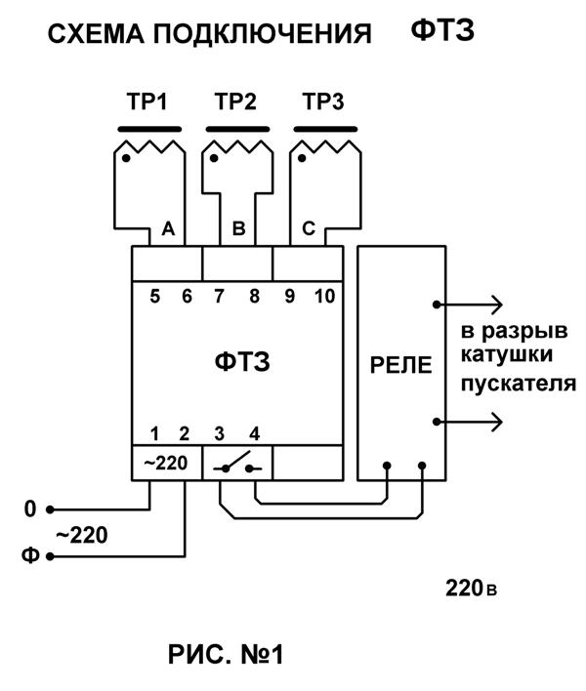
e-mail:tayr@i.ua
http://kip.at.ua

